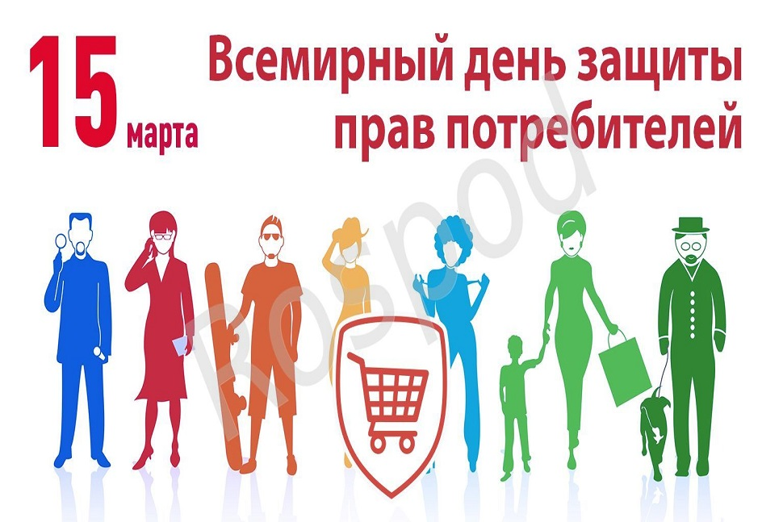

Ежегодно 15 марта отмечается Всемирный день защиты прав потребителей. В 2021 году девизом Всемирного дня прав потребителей в 2021году является
«Борьба с загрязнением пластиковыми материалами».
Основной акцент мероприятий направлен на привлечение внимания к глобальной проблеме борьбы с загрязнением пластиком, которая требует скоординированных международных решений.
Пластик может быть весьма полезным материалом в повседневной жизни, однако наше чрезмерное потребление и производство пластика, особенно одноразового, ведет к глобальному кризису пластикового загрязнения.
Согласно отчета Pew Charitable Trusts & SYSTEMIQ «Преодолевая пластиковую волну», выпущенного в августе 2020 года, отмечено, что к 2040 году в мировом океане окажется в три раза больше пластика, если не принять сегодня кардинальных мер в политике стран, инновациях и изменениях в поведении потребителей.
По неутешительным прогнозам, к 2050 году в мировом океане будет больше пластика, чем рыбы. По данным названного отчета 100 000 морских млекопитающих и черепах и 1 миллион морских птиц погибают каждый год от загрязнения морской среды пластиком, которого ежегодно в воды мирового океана попадает около 8 миллионов тонн. При этом пластмасса одноразового использования составляет 50 процентов всего пластика, производимого ежегодно, причем половина всех когда-либо производимых пластиковых изделий была выпущена за последние 15 лет, 40 процентов произведенного пластика упаковывается и выбрасывается после одного использования.
Кампания, посвященная Всемирному дню прав потребителей 2021 года, будет сосредоточена на семи ключевых принципах:
· переосмысление модели поведения;
· отказ от ненужной упаковки;
· сокращение потребления, в т.ч. пластика;
· повторное использование упаковки;
· переработка;
· ремонт товаров;
· замена пластика на другие материалы.
Требования статьи 7 Закона Российской Федерации «О защите прав потребителей» закрепляют право потребителя на то, чтобы товар (работа, услуга) при его использовании, хранении, транспортировки и утилизации был безопасен не только для жизни и здоровья потребителей, но и окружающей среды.
